RUPIČASTA KOROZIJA
Rupičasta ili točkasta (eng. pitting) je usko lokalizirani oblik korozije koji se događa kada medij koji uzrokuje koroziju napada materijal i uzrokuje nastajanje malih rupa. To se obično događa na mjestima gdje je zaštitna prevlaka probijena uslijed mehaničkog oštećenja ili kemijske degradacije.
Rupičasta korozija smatra se autokatalitičkim procesom. Jednom kada rupica nastane i pokrene se korozijski proces usko lokaliziran u području rupice, dolazi do znatnih promjena u mediju unutar rupica koji postaje osiromašen katodnim reaktantima (npr. otopljenim kisikom), obogaćen metalnim kationima i kloridima. Unutar rupice znatno se povisuje pH vrijednost. Tako nastali kloridni medij vrlo je agresivan, sprječava repasivaciju i potiče daljnji rast rupice (Slika 1.)
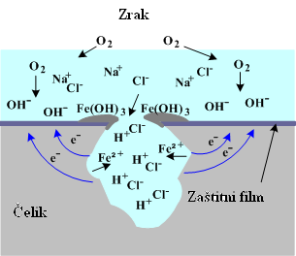
Slika 1: Prikaz autokatalitičkog karaktera rupičaste korozije []

Slika 2. Prikazuje tipičan primjer rupičaste korozija. Rupice mogu biti malih dimenzija, kao što se vidi na slici, ili, mnogo manjih ili većih presjeka. Njihov broj, dubina i veličina variraju. Tamo gdje nagrizanje prate čvrsti proizvodi korozije, one su obično nepravilne po obliku i deblje u šupljini. Rupičasti izgled proizvoda korozije ili površine sa jasnim nepravilnostima može biti indikator šupljina ispod njih.
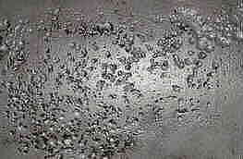
Slika 2: Neravnomjerni raspored rupica kod rupičaste korozije []

1.1. Uvjeti nastajanja rupičaste korzije
- postojanje oksidnog filma na površini metala – materijal je s termodinamičkog stajališta u pasivnom stanju;
- prisutnost agresivnih iona u otopini – najuobičajenije vrste su Cl⁻ i SO₄²⁻, a puno manjoj mjeri ioni Br⁻, I⁻ i perkloratni ioni (ClO⁴⁻);
- potencijal mora prijeći (premda samo na trenutak i lokalno) kritičnu vrijednost E_{pit} – kritični pitting potencijal ili potencijal inicijacije rupičaste korozije;
- vanjska ili unutrašnja pokretačka sila moraju biti prisutne.

